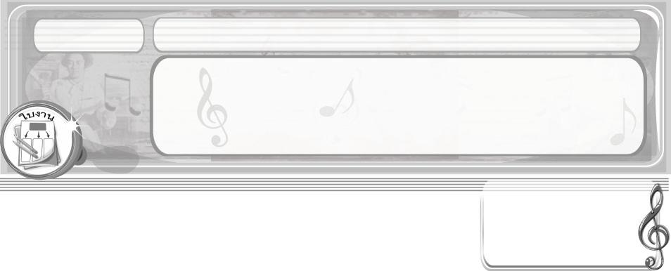
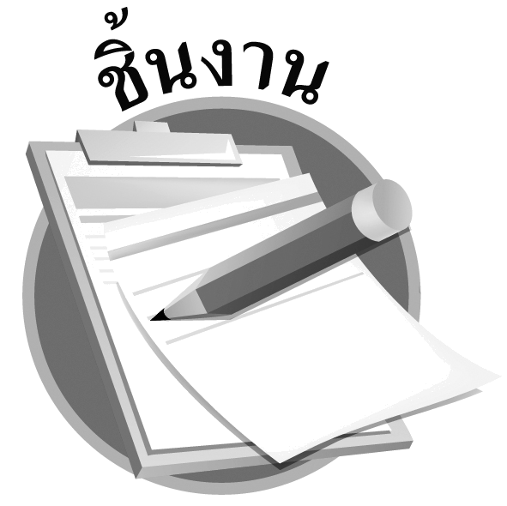
ชิ้นงานที่ 16
เรื่อง ฟ้อนเงี้ยว

วันที่...........เดือน..............................พ.ศ............
ชื่อ.............................................................ชั้น..................เลขที่...........

ให้นักเรียนแบ่งกลุ่มและร่วมกันฝึกปฏิบัติท่ารำประกอบเพลงฟ้อนเงี้ยว จากนั้นให้แต่ละกลุ่มออกมาแสดงหน้าชั้นเรียน แล้วบันทึกผลการปฏิบัติ ลงในแบบบันทึก
ได้....................คะแนน

คะแนนเต็ม 10 คะแนน

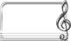
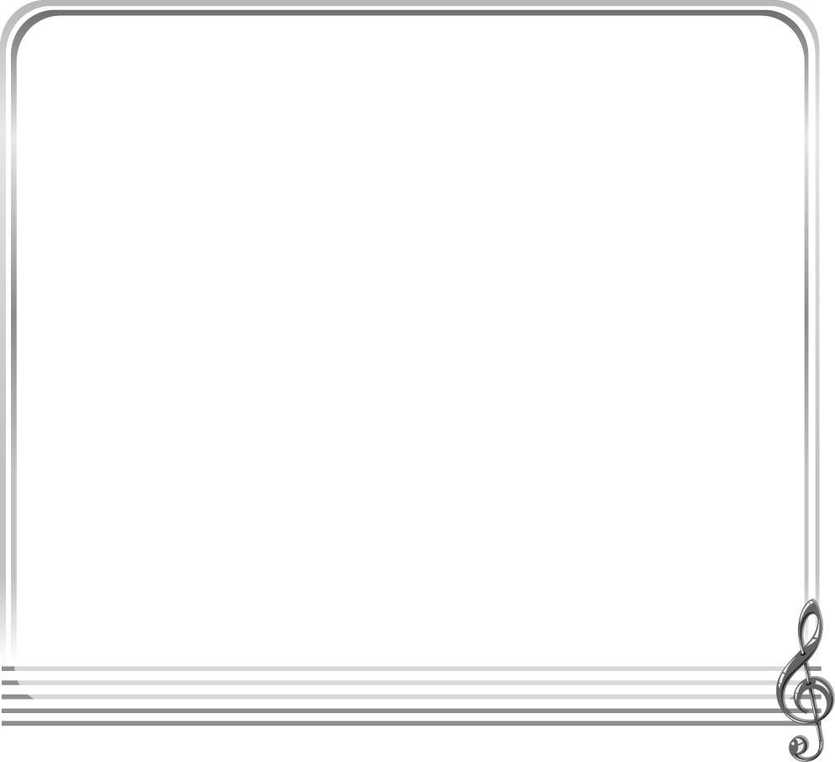
รายการประเมิน | ดี | พอใช้ | ควรปรับปรุง
1. แสดงท่าทางได้ถูกต้อง
2. แสดงได้ตรงตามจังหวะของเพลง
3. มีความพร้อมเพรียง
4. การแสดงร่วมกับผู้อื่น
5. มีความกล้าแสดงออก

แบบบันทึกผลการแสดงประกอบเพลงฟ้อนเงี้ยว

